Министерство науки и высшего образования Республики Казахстан

Торайгыров университет

Факультет Инженерии

Кафедра Машиностроение и стандартизация

ОТЧЁТ
по рубежному контролю № 2

По специальности 6В07151 – Машиностроение и реверс-инжиниринг
Тема Разработка учебного VR-симулятора токарного станка
Период занятия 09.11.2026 – 12.11.2026

(оценка)

Руководитель
инженер, аспирант кафедры КСУ
(должность, ученая степень)
С.И. Карасев
(инициалы, фамилия)
(подпись) |  | (дата)
Обучающийся
И. И. Егоренко
(инициалы, фамилия)
(подпись) |  | (дата)
МСиРИ-402
(группа)
Содержание

 | Введение | 3
1 | Клиент-серверное взаимодействие (09.11.2026) | 4
2 | Создание VR-сцены (10.11.2026) | 7
3 | Разработка UI в среде виртуальной реальности (11.11.2026) | 13
4 | Разработка обучающего сценария по работе со станком (12.11.2026) | 16
 | Заключение | 31

Введение

VR-симуляторы используются для подготовки специалистов к работе на промышленном оборудовании. Они дают возможность изучить последовательность выполнения операций и отработать необходимые действия в виртуальной среде с помощью VR-шлема, при этом программа контролирует правильность выполнения этапов и фиксирует допущенные ошибки.
Цель второй недели занятий – разработать виртуальный тренажёр токарно-винторезного станка 16К20, обеспечивающий моделирование основных рабочих процессов и взаимодействие пользователя с оборудованием.
Для достижения поставленной цели были выполнены следующие задачи:
– получение координат перемещения осей станка с сервера и отображение движения соответствующих узлов трёхмерной модели;
– создание VR-сцены, предусматривающей возможность захвата заготовки и её установки в патрон станка;
– разработка интерактивной панели управления, расположенной непосредственно в виртуальной среде и содержащей кнопки «Пуск» и «Стоп»;
– создание обучающего сценария, состоящего из девяти последовательных этапов, с контролем положения ограждения, регистрацией ошибок и возможностью повторного прохождения тренировки.

1 Клиент-серверное взаимодействие (09.11.2026)

1.1 Задание

1) Получить данные станка с сервера запросом GET по адресу https://cnc.kovalev.team/get/3.
2) Разобрать ответ в формате JSON и найти координаты осей X, Y, Z.
3) Перемещать по полученным координатам узлы модели станка в Unity.

1.2 Скриншоты

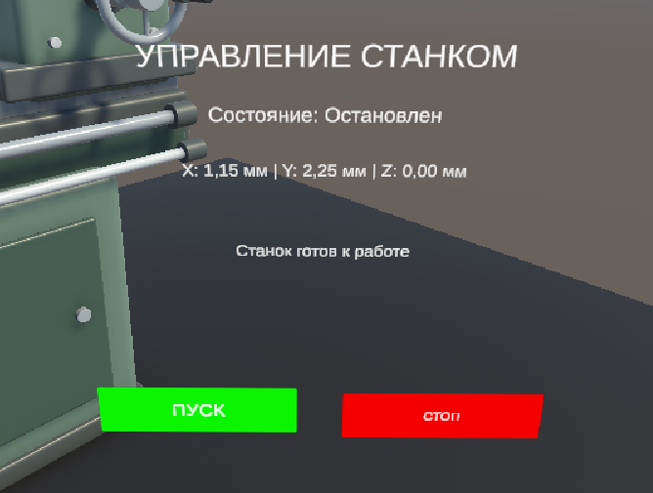

Рисунок 1.1 – Координаты осей, полученные с сервера

1.3 Листинг программы

using System;
using System.Collections;
using System.Globalization;
using Newtonsoft.Json.Linq;
using UnityEngine;
using UnityEngine.Networking;

public class CncJsonController : MonoBehaviour
{
[Header("Подключение к ЧПУ")]
public string url = "https://cnc.kovalev.team/get/3";
public int channel = 1;
public float interval = 0.5f;

[Header("Управляющие узлы")]
public Transform nodeX;
public Transform nodeY;
public Transform nodeZ;

[Header("Вращение патрона")]
public Transform rotatingChuck;
public float chuckRotationSpeed = 60f;

private Vector3 startX;
private Vector3 startY;
private Vector3 startZ;

private IEnumerator Start()
{
if (nodeX == null || nodeY == null || nodeZ == null)
{
Debug.LogError("Назначьте три узла станка в Inspector.");
yield break;
}

if (rotatingChuck == null)
{
Debug.LogError("Назначьте корпус патрона в Inspector.");
yield break;
}

startX = nodeX.localPosition;
startY = nodeY.localPosition;
startZ = nodeZ.localPosition;

Debug.Log("CNC станок подключен. Управление запущено.");

while (true)
{
using (UnityWebRequest request = UnityWebRequest.Get(url))
{
request.timeout = 10;
yield return request.SendWebRequest();

if (request.result == UnityWebRequest.Result.Success)
{
try
{
MoveNodes(request.downloadHandler.text);
}
catch (Exception error)
{
Debug.LogWarning("Ошибка чтения JSON: " + error.Message);
}
}
else
{
Debug.LogWarning("Ошибка запроса: " + request.error);
}
}

yield return new WaitForSecondsRealtime(
Mathf.Max(0.1f, interval));
}
}

private void Update()
{
if (rotatingChuck != null)
{
rotatingChuck.Rotate(
Vector3.forward,
chuckRotationSpeed * Time.deltaTime,
Space.Self
);
}
}

private float GetCoordinate(JObject data, string axis)
{
foreach (JToken section in data["data"])
{
if ((string)section[0] != "Оси Канала " + channel)
continue;

foreach (JToken row in section[1])
{
if ((string)row[0] == "Перемещение по оси " + axis)
{
string text = ((string)row[1])
.Replace("мм", "").Trim();

text = text.Replace(',', '.');

float value = float.Parse(
text, CultureInfo.InvariantCulture);

if (float.IsNaN(value) || float.IsInfinity(value))
throw new FormatException(
"Некорректная координата " + axis);

return value;
}
}
}

throw new FormatException("Не найдена координата " + axis);
}

private void MoveNodes(string json)
{
JObject data = JObject.Parse(json);

// Увеличенный масштаб перемещения
float x = GetCoordinate(data, "X") * 0.003f;
float y = GetCoordinate(data, "Y") * 0.003f;
float z = GetCoordinate(data, "Z") * 0.003f;

nodeX.localPosition = startX + Vector3.right * x;
nodeY.localPosition = startY + Vector3.forward * y;
nodeZ.localPosition = startZ + Vector3.up * z;
}
}

Листинг 1.1 – Скрипт CncJsonController.cs

1.4 Описание

Скрипт CncJsonController обеспечивает получение данных от сервера ЧПУ и управление перемещением соответствующих узлов трёхмерной модели станка. Сопрограмма Start() выполняет GET-запросы с использованием класса UnityWebRequest в бесконечном цикле, позволяя получать актуальные данные без остановки работы Unity. Интервал между запросами составляет 0,5 секунды, а максимальное время ожидания ответа сервера — 10 секунд.
Полученные данные передаются в формате JSON и обрабатываются с помощью библиотеки Newtonsoft.Json. Метод GetCoordinate() выполняет поиск раздела с данными выбранного канала, после чего находит значение перемещения по указанной оси. Из полученной строки удаляется обозначение «мм», десятичная запятая заменяется точкой, а текст преобразуется в числовое значение.
Метод MoveNodes() использует полученные координаты для изменения положения управляющих узлов станка относительно их исходных позиций. Для изменения масштаба перемещения значения координат умножаются на коэффициент 0,003. Узел X перемещается вдоль локальной оси X, узел Y — вдоль локальной оси Z, а узел Z — вдоль локальной оси Y. В результате движения соответствующих элементов модели отображаются в виртуальной сцене.
Дополнительно метод Update() обеспечивает непрерывное вращение патрона с заданной скоростью. При возникновении ошибок подключения или обработки JSON-сообщений предупреждения выводятся в консоль Unity, что позволяет отслеживать работу программы.

2 Создание VR-сцены (10.11.2026)

2.1 Задание

1) Запустить сцену и осмотреть станок в шлеме.
2) Взять заготовку с рабочего стола.
3) Перенести заготовку в обозначенную область станка и отпустить.
4) Повторить второй рукой и проверить устойчивость предмета.

2.2 Скриншоты

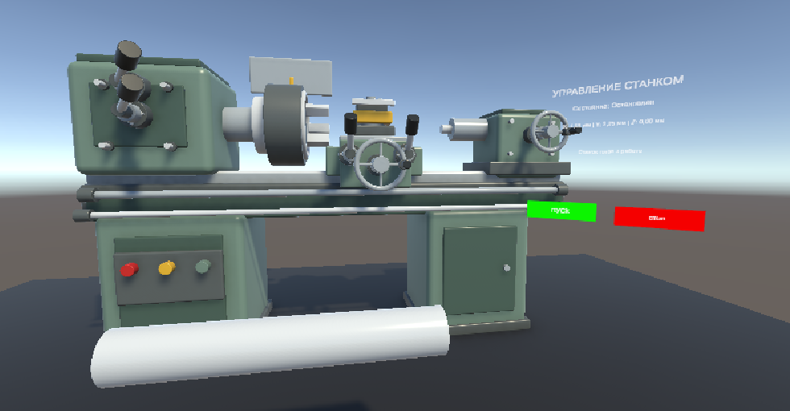

Рисунок 2.1 – VR-сцена: станок, заготовка и панель

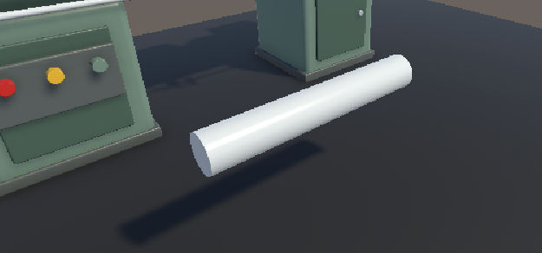

Рисунок 2.2 – Заготовка на рабочем месте

2.3 Листинг программы

Листинг 2.1 – Скрипт WorkpieceZone.cs (заготовка в патроне)
using UnityEngine;

public class WorkpieceZone : MonoBehaviour
{
[Header("Обрабатываемая заготовка")]
public Rigidbody workpiece;

[Header("Точка фиксации")]
public Transform snapPoint;

[Header("Настройки")]
public float attachDelay = 0.25f;
public float maxSpeed = 0.15f;

private float stableTime;
private bool attached;

private void OnTriggerStay(Collider other)
{
if (attached || workpiece == null)
return;

if (other.attachedRigidbody != workpiece)
return;

// Ждём, пока заготовку отпустят
if (workpiece.isKinematic)
{
stableTime = 0f;
return;
}

// Проверяем скорость движения
if (workpiece.linearVelocity.magnitude > maxSpeed)
{
stableTime = 0f;
return;
}

stableTime += Time.fixedDeltaTime;

if (stableTime >= attachDelay)
AttachWorkpiece();
}

private void AttachWorkpiece()
{
Transform point = snapPoint != null
? snapPoint
: transform;

workpiece.linearVelocity = Vector3.zero;
workpiece.angularVelocity = Vector3.zero;

workpiece.transform.SetPositionAndRotation(
point.position,
point.rotation
);

workpiece.transform.SetParent(point);

workpiece.isKinematic = true;
workpiece.useGravity = false;

attached = true;

Debug.Log("Заготовка зафиксирована в зоне обработки!");
}

public void ReleaseWorkpiece()
{
if (!attached || workpiece == null)
return;

workpiece.transform.SetParent(null);
workpiece.isKinematic = false;
workpiece.useGravity = true;

attached = false;
stableTime = 0f;
}
}

Листинг 2.2 – Скрипт CncJsonController
using System;
using System.Collections;
using System.Globalization;
using Newtonsoft.Json.Linq;
using UnityEngine;
using UnityEngine.Networking;

public class CncJsonController : MonoBehaviour
{
[Header("Подключение к ЧПУ")]
public string url = "https://cnc.kovalev.team/get/3";
public int channel = 1;
public float interval = 0.5f;

[Header("Управляющие узлы")]
public Transform nodeX;
public Transform nodeY;
public Transform nodeZ;

[Header("Вращение патрона")]
public Transform rotatingChuck;
public float chuckRotationSpeed = 60f;

private Vector3 startX;
private Vector3 startY;
private Vector3 startZ;

private IEnumerator Start()
{
if (nodeX == null || nodeY == null || nodeZ == null)
{
Debug.LogError("Назначьте три узла станка в Inspector.");
yield break;
}

if (rotatingChuck == null)
{
Debug.LogError("Назначьте корпус патрона в Inspector.");
yield break;
}

startX = nodeX.localPosition;
startY = nodeY.localPosition;
startZ = nodeZ.localPosition;

Debug.Log("CNC станок подключен. Управление запущено.");

while (true)
{
using (UnityWebRequest request = UnityWebRequest.Get(url))
{
request.timeout = 10;
yield return request.SendWebRequest();

if (request.result == UnityWebRequest.Result.Success)
{
try
{
MoveNodes(request.downloadHandler.text);
}
catch (Exception error)
{
Debug.LogWarning("Ошибка чтения JSON: " + error.Message);
}
}
else
{
Debug.LogWarning("Ошибка запроса: " + request.error);
}
}

yield return new WaitForSecondsRealtime(
Mathf.Max(0.1f, interval));
}
}

private void Update()
{
if (rotatingChuck != null)
{
rotatingChuck.Rotate(
Vector3.forward,
chuckRotationSpeed * Time.deltaTime,
Space.Self
);
}
}

private float GetCoordinate(JObject data, string axis)
{
foreach (JToken section in data["data"])
{
if ((string)section[0] != "Оси Канала " + channel)
continue;

foreach (JToken row in section[1])
{
if ((string)row[0] == "Перемещение по оси " + axis)
{
string text = ((string)row[1])
.Replace("мм", "").Trim();

text = text.Replace(',', '.');

float value = float.Parse(
text, CultureInfo.InvariantCulture);

if (float.IsNaN(value) || float.IsInfinity(value))
throw new FormatException(
"Некорректная координата " + axis);

return value;
}
}
}

throw new FormatException("Не найдена координата " + axis);
}

private void MoveNodes(string json)
{
JObject data = JObject.Parse(json);

// Увеличенный масштаб перемещения
float x = GetCoordinate(data, "X") * 0.003f;
float y = GetCoordinate(data, "Y") * 0.003f;
float z = GetCoordinate(data, "Z") * 0.003f;

nodeX.localPosition = startX + Vector3.right * x;
nodeY.localPosition = startY + Vector3.forward * y;
nodeZ.localPosition = startZ + Vector3.up * z;

2.4 Описание
В результате выполненной работы был создан и настроен набор скриптов для управления основными элементами виртуального токарного станка. Скрипт CncJsonController обеспечивает получение координат осей X, Y и Z с сервера ЧПУ, перемещение соответствующих узлов модели и вращение патрона. С помощью MachineUI реализовано отображение координат детали, текущего состояния станка и информационных сообщений, а также управление запуском и остановкой вращения.
Для проверки взаимодействия объектов разработан скрипт CollisionHandler, который фиксирует столкновения и вход в триггерные зоны, изменяя цвет объекта в зависимости от события. Скрипт WorkpieceZone обеспечивает автоматическое позиционирование и фиксацию заготовки в заданной точке при условии, что она отпущена и практически неподвижна, а также позволяет освободить её для дальнейшего перемещения.
Таким образом, в виртуальной сцене реализованы получение и отображение координат станка, перемещение его отдельных узлов, вращение патрона, управление состоянием оборудования, физическое взаимодействие объектов и фиксация заготовки. Поставленные задачи по разработке и настройке перечисленных программных компонентов выполнены.

3 Разработка UI в среде виртуальной реальности (11.11.2026)

3.1 Задание

1) Создать панель World Space рядом со станком.
2) Показать состояние running и координаты X, Y, Z из GET-запроса.
3) Подключить кнопки «Пуск» и «Стоп» к существующему клиенту.
4) Проверить кнопки и отключение связи в шлеме.

3.2 Скриншоты

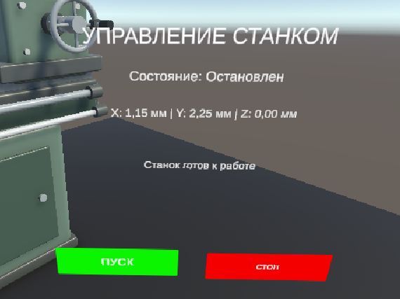

Рисунок 3.1 – Панель станка после нажатия «Пуск»: состояние и координаты из API

3.3 Листинг программы

Листинг 3.1 – Скрипт MachineUI.cs
using UnityEngine;
using TMPro;

public class MachineUI : MonoBehaviour
{
[Header("Текст на экране")]
public TMP_Text stateText;
public TMP_Text axesText;
public TMP_Text messageText;

[Header("Деталь станка")]
public Transform machinePart;

[Header("Вращение")]
public float rotationSpeed = 90f;
public Vector3 rotationAxis = Vector3.right;

private bool isRunning = false;

void Start()
{
SetState("Остановлен");
SetMessage("Станок готов к работе");
}

void Update()
{
if (machinePart != null)
{
Vector3 pos = machinePart.localPosition;

axesText.text =
$"X: {pos.x:F2} мм | Y: {pos.y:F2} мм | Z: {pos.z:F2} мм";

if (isRunning)
{
machinePart.Rotate(
rotationAxis.normalized,
rotationSpeed * Time.deltaTime,
Space.Self
);
}
}
}

public void StartMachine()
{
isRunning = true;
SetState("Работает");
SetMessage("Станок запущен");
}

public void StopMachine()
{
isRunning = false;
SetState("Остановлен");
SetMessage("Станок остановлен");
}

public void SetState(string state)
{
if (stateText != null)
stateText.text = "Состояние: " + state;
}

public void SetMessage(string message)
{
if (messageText != null)
messageText.text = message;
}
}

Листинг 3.1 – Скрипт MachineUI.cs

3.4 Описание

Рядом с токарным станком была размещена пользовательская панель управления на основе объекта Canvas, работающего в режиме World Space. Благодаря этому интерфейс находится непосредственно в виртуальном пространстве и может отображаться рядом со станком (рисунок 3.1). На панели расположены текстовые элементы TextMeshPro для отображения состояния оборудования, координат перемещения по осям X, Y и Z, а также информационных сообщений. Дополнительно предусмотрены кнопки «Пуск» и «Стоп».
Для управления интерфейсом разработан скрипт MachineUI. При запуске сцены устанавливается начальное состояние «Остановлен» и выводится сообщение о готовности станка к работе. В процессе выполнения программы на панели обновляются координаты выбранной детали, полученные из её текущего положения в виртуальной сцене.
Для управления вращением детали предусмотрены методы StartMachine() и StopMachine(). При запуске первый метод активирует вращение и изменяет состояние оборудования на «Работает». Второй метод прекращает вращение и возвращает состояние «Остановлен». Дополнительно методы SetState() и SetMessage() обеспечивают обновление текстовых полей панели.

Заключение

В течение второй недели занятий была выполнена работа по разработке виртуального тренажёра токарного станка в среде Unity. В ходе работы были реализованы следующие функции:
– разработан скрипт CncJsonController, обеспечивающий получение координат осей X, Y и Z с сервера посредством GET-запросов, обработку JSON-данных и перемещение соответствующих элементов модели станка;
– подготовлена виртуальная сцена со станком и заготовкой, предусматривающая взаимодействие пользователя с объектами посредством VR-контроллеров;
– создана панель управления в режиме World Space, на которой отображаются координаты детали, состояние оборудования и информационные сообщения, а также предусмотрены кнопки «Пуск» и «Стоп»;
– реализованы механизмы обработки столкновений, взаимодействия с триггерными зонами, автоматического создания геометрических объектов и фиксации заготовки в заданном положении;
– разработано управление вращением детали и отображением текущего состояния станка с помощью скрипта MachineUI.
В результате была создана основа виртуального тренажёра, позволяющая отображать перемещения элементов станка, управлять вращением детали, взаимодействовать с заготовкой и контролировать состояние оборудования через пользовательский интерфейс.

